1 |  | 3 |  |  |  | 4 |  | 2 |  |  |  | 5 |  | 6
3 |  |  |  |  |  |  |  |  |  | 4
 |  |  | 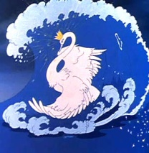 |  |  | 5 |  |  | 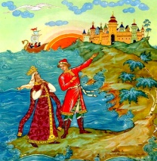
6 |  |  | 7 |  |  | 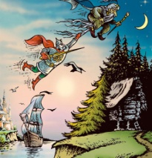 |  |  | 7 |  | 9
8 |  |  |  |  |  |  |  |  | 9 |  |  |  |  | 10
 |  |  | 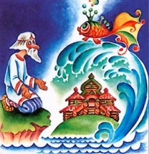 |  |  | 11 |  | 12 | 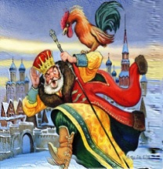
 |  | 13 |  |  |  |  |  |  |  |  |  | 14
 |  |  |  |  |  | 10
11 |  |  |  |  |  |  |  |  |  | 12
13 |  |  |  |  |  |  |  | 14

Кроссворд пушкинский

По горизонтали.
- _______ Балдой не нахвалится,
Попёнок зовёт его тятей;
Кашу заварит, нянчится с дитятей.
- Улетела лебедь-птица,
А _________ и царица,
Целый день проведши так,
Лечь решились натощак.
- Делать нечего: бояре,
Потужив о государе
И царице молодой,
В спальню к ней пришли _______ .
- Садятся на коней ретивых;
Вдоль берегов _______ счастливых
Летят в клубящейся пыли…
- Ждёт-пождёт с ура до ночи,
Смотрит в поле, инда ______
Разболелись глядючи
С белой зори до но ночи.
- До утра юная ___________
Лежала, тягостным забвеньем,
Как будто страшным сновиденьем,
Объята…
- Бродят кони их средь луга
По притоптанной траве,
По кровавой _________ .
- В тот же день царица злая,
Доброй вести ожидая,
Втайне зеркальце взяла
И _______ свой задала.
- «Добрый путь вам, господа,
По морю по Окияну
К славному царю Салтану.
Да скажите ж: князь Гвидон
Шлёт-де свой царю _______» .
- Куда, сама не зная, бродит,
Волшебный _____ кругом обходит.
- Руслан подъемлет смутный взор
И – видит прямо над главою –
С подъятой страшной булавою
Летает _______ Черномор.
- Вокруг _______ его седой
Рабы толпились молчаливы,
И нежно гребень костяной
Расчёсывал её извивы…

- На брови медный шлем надвинув,
Из мощных рук узду покинув,
Ты шагом едешь меж полей,
И медленно в душе твоей
________гибнет, гаснет вера.
- «Что, Соколко, что с тобою?
Ляг!» – и в ________ вошла,
Дверь тихонько заперла.

По вертикали.
- ________ с высокой спицы
Стал стеречь его границы.
- Наш витязь с жадностью внимал
Рассказы старца; ясны очи
Дремотой лёгкой не смыкал
И тихого __________ ночи
В глубокой думе не слыхал.
- Дверь тихонько заперла,
Под окно за пряжу села
Ждать хозяев, а глядела
Всё на _______ .
- Правду молвить, молодица
Уж и впрямь была ________ :
Высока, стройна, бела,
И умом, и всем взяла.
- Петушок спорхнул со спицы;
К колеснице полетел
И царю на темя сел,
Встрепенулся, клюнул в темя
И взвился… и в то же _______
С колесницы пал Дадон.

- Вдруг сердито под крыльцом
Пёс залаял, и девица
Видит: нищая ________
Ходит по двору, клюкой
Отгоняя пса.
- Повсюду ткани парчевые;
Играют яхонты, как _____ ;
Кругом курильницы златые
Подъемлют ароматный пар.
- И важно подбочась, Фарлаф,
Надувшись, ехал за Русланом.
Он говорит: «Насилу я
На волю вырвался, друзья!
Ну, скоро ль встречусь с ________?»
- Но в самом деле победитель
Был ___ , упорный мой гонитель.
- Ах, витязь, то была Наина!
Я к ней – и пламень роковой
За дерзкий взор мне был _________ …
- <…>Помири нас как-нибудь:
Одному женою будь,
Прочим ласковой ______ <…>
- Трепеща, скорчился _____ ,
Княжны испуганной бледнее;
Зажавши уши поскорее,
Хотел бежать…
- Напрасно зеркало рисует
Её красы, её _________ :
Потупя неподвижный взгляд,
Она молчит, она тоскует.
- Возможно ль! ах, Наина, ты ли!
Наина, где твоя _______?
Скажи, ужели небеса
Тебя так страшно изменили?
Ответы.
По горизонтали.
1.Попадья. 2. Царевич. 3. Толпа. 4. Днепр. 5. Очи. 6. Княжна. 7. Мурава. 8. Вопрос. 9. Поклон. 10. Сад. 11. Карла. 12. Брада. 13. Надежда. 14. Комната.
По вертикали.
1.Петушок. 2. Царица. 3. Полёт. 4. Яблоко. 5. Время. 6. Черница. 7. Жар. 8. Великан. 9. Рок. 10. Награда. 11. Сестра. 12. Бедняк. 13. Наряд. 14. Краса.

